無呼吸症外来開始のご案内

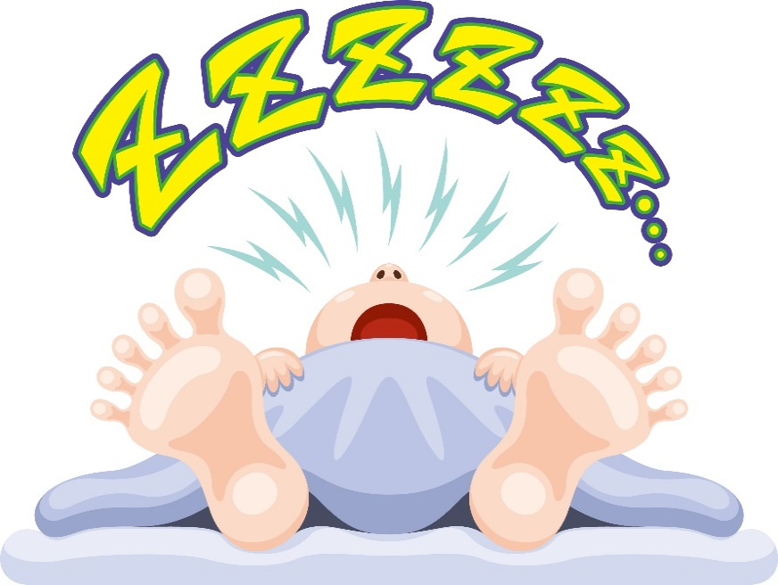
無呼吸症外来は睡眠時無呼吸症候群を診断・治療するための外来です。

次のような症状はありませんか？

□「いびきが大きい」と言われる
□「睡眠中に呼吸が止まっていた」と言われた
睡眠時無呼吸症候群(Sleep Apnea Syndrome＝SAS)とは、睡眠中の１時間に５回以上の無呼吸あるいは低呼吸があり、日中眠気や倦怠感などの自宅症状を伴う病態のことを言います。
SASは放っておくと、冠動脈疾患（狭心症や心筋梗塞）や脳血管疾患（脳出血や脳梗塞）を合併する頻度が高くなると言われています。

昼間の眠気や集中力の低下は、仕事や生活の質を下げるだけでなく、自動車事故などを引き起こすなどの社会的な損害を発生させる恐れがあります。
左の□にあるような症状が当てはまる方、それは睡眠時無呼吸症候群のサインかもしれません。
ことがある
□熟睡した感じがしない
□朝の目覚めがすっきりしていない
□昼間いつも眠い
□寝ているときによくトイレに行く
□肥満の傾向がある
無呼吸症外来の診療は予約制です
毎週水曜日
午前０９：３０－１２：００
午後１４：００－１７：００
のご予約をお願いします
健やかな眠りと呼吸のために、当院では検査結果に基づき、患者さんにもっとも適した治療法を提案いたします。

☎ ０５５８－８７－０３３３
静岡県伊豆市松ヶ瀬７５

